《金属和金属材料》——金属的化学性质学案
执教者：徐小兰
【学习目标】
1、能运用金属活动性意义来判断并证明金属活动性的强弱，从而归纳出比较金属活动性强弱的方法。
2、知道废弃金属及其盐溶液对环境的污染，知道回收金属的重要性。
3、学会知识迁移运用，感受中考题。
【学习重点、难点】
运用金属活动性； 归纳比较金属活动性强弱的方法，如何回收金属。
【学习过程】
活动一 实验探究： 验证强弱
活动内容 | 活动形式 | 活动过程及结果
理解金属活动性的意义  归纳比较金属活动性强弱的方法 | 分析实验方案  评价实验方案  组内交流  归纳总结 | 学习了金属及其化学性质后，同学们想设计实验探究铁、铜、锌三种金属的活动性顺序，因此在实验课中，各小组作了如下实验：  【提出问题】铁、铜、锌三种金属的活动性顺序是怎样的？  【实验方案】  【实验结论】三种金属活动性顺序的相对位置关系：  【方案评价】  （1）实验前用砂纸打磨金属片的目的是_______ _______  （2）有同学认为上述有一个实验不做也可以证明三种金属的活动性顺序，是 号可以不做，理由  (3)也有同学认为只要选用三种药品进行实验就可以得出三种金属在金属活动性顺序中的相对位置关系，这三种药品可以是_____ ________，相关的化学方程式：  【归纳总结】比较金属活动性强弱的方法有  ①____ ________  ② ____ _______
  编号 | 1 | 2 | 3 | 4
  实验  操作 | 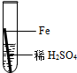 | 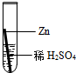 | 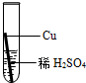 | 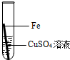
  实验  现象 | 铁片表面产生气泡较慢，溶液变为绿色
  反应的化学方程式
  结论 |  | 锌能和稀硫酸反应，反应速率较快 |  | 铁能与硫酸铜反应，置换出单质铜

活动二 回收金属：利用强弱
活动内容 | 活动形式 | 活动过程及结果
从废液中回收金属 | 观看视频  分析金属回收流程图 | 观看视频，体会“变废为宝”！  实验后，同学们按老师要求将废液都倒在指定的大烧杯中，小科猜想该烧杯中的废液可能有硫酸铜、硫酸锌、硫酸亚铁…，应该可以从中提炼出铁和铜，并将溶液转化为硫酸锌。经思考后，设计了如图所示的实验:  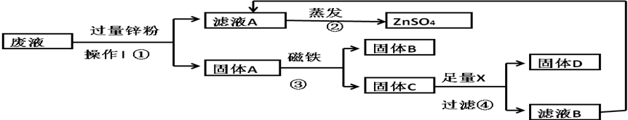  试回答：  (1)操作l的名称： ，步骤①中锌粉必须过量的原因是 。  (2)写出步骤①中任一反应的化学方程式 。  (3)要检验步骤④中加入X是 ，是否足量的方法是  。  （4）固体B是 ；固体D是 。  （5）刚开始在废液中加的是过量锌粉，可以换成其他金属吗？ （填“可以”或“不可以”）。理由是 。  【交流总结】如何回收（或制备）金属？

活动三 链接中考：活用强弱
1、（16年成都中考）金属于盐酸的反应的示意图如图所示，下列说法正确的是（ ）
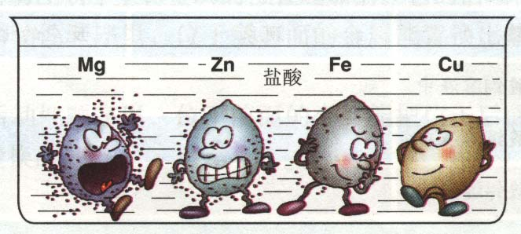
A．实验室可用铜和稀盐酸制氢气
B．四种金属中活动性最强的是镁
C．铁可以把锌从硫酸锌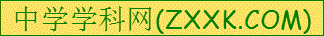溶液中置换出来
D．铁与稀盐酸反应的化学方程式为：2Fe+6HCl=2FeCl₃+3H₂↑
2、（14年成都中考）根据金属活动性顺序$\text{Fe}>\text{Cu}>\text{Ag}$判断，下列说法错误的是（ ）
A.反应$\text{Cu}+{\text{FeSO}}_{4}\text{==}\text{Fe}+{\text{CuSO}}_{4}$ 可以发生
B.反应$\text{Fe}+2{\text{AgNO}}_{3}\text{==}\text{2Ag}+\text{Fe}({\text{NO}}_{3})_{2}$ 可以发生
C.铜片放入硝酸银溶液中，颜色由无色变成蓝色
D.铁丝插入硫酸铜溶液中，铁丝表面有红色物质析出
3、（13年成都中考）在金属表面覆盖保护膜是普遍采用的金属防锈措施之一。下列自行车的防锈措施中，不属于覆盖保护膜的是 （ ）
A.擦拭保持洁净与干燥 B.链条上油 C.轮圈镀铬 D.车架喷漆
4、（12年成都中考）下列有关金属的说法不正确的是 （ ）
A．常温下金属均为固态
B．合金的很多性能与组成它们的纯金属不同
C．铁在潮湿的空气中比在干燥的空气中更易生锈
D．铝在空气中表面会生成致密的氧化铝薄膜，使铝具有很好的抗腐蚀性能
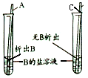
5、（12年成都中考）为比较A、B、C三种金属的活动性，某同学设计了下图所示实验，由此判断三种金属的活动性有强到弱的顺序是 （ ）
A．A>C>B B．A>B>C
C．C>A>B D．B>C>A
6、（16年成都中考）铁是生活中最常见的金属，根据图回答下列问题：
①不粘锅利用了铁的 （填“导电”或“导热”）性。
②不粘锅手柄应选择 （填“热塑”或“热固”）性塑料制作
③鸡蛋清提供的营养素主要是 （填答案字母）
A．糖类 B．油脂 C．蛋白质
④聚四氯乙烯内衬还能防止铁锅生锈，其原因是 。
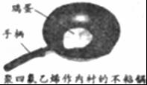
7、（16年成都中考）我国古代将炉甘石（主要成分：ZnCO₃）、赤铜矿（主要成分：Cu₂O）和木炭粉为原料值得来黄铜（铜和锌的合金，外观似黄金），其生产流程如下：
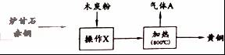
回答下列问题：
（1）赤铜中铜元素的化合价
（2）黄铜的硬度比铜和锌都 （填“大”或“小”）
（3）操作X的名称是
（4）加热时，发生的主要反应化学方程式为：①ZnCO₃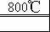ZnO+CO₂↑；②2ZnO+C2Zn+CO₂↑；③ （赤铜和木炭粉反应）
（5）气体A中，除二氧化碳外还有另一种生成气体，它的化学式是 ，该气体的用途是 （写一条）
（6）鉴别黄铜和黄金有多种方法，用灼烧法鉴别产生的现象及结论是
。
8、某金属冶炼厂的管道烟泥中含有某些单质，其中Cu约占10.3%、Zn约占5.0%、S约占
1.2%。现欲回收铜和锌，并对硫进行环保处理，主要步骤如下图所示：
烟泥
足量的
空气，加热

①
固体B

废气A

（环保处理）
过量
稀硫酸
②

③

ZnSO₄
溶液
适量甲
Zn
Cu
溶液D
固体E

（1）步骤①的操作是 ，步骤①产生的废气A中，一定含有的有害气体是__________。
（2）步骤②中含铜元素的物质所发生反应的化学方程式是__________________________，溶液D中一定含有的溶质是____________________________。
（3）步骤③中涉及的反应化学方程式有①____________ _________________________，
②_____________ _________________________。
（4）有人认为若步骤①中空气不足量，会导致锌的回收率降低，你认为是否正确？
___ __（填“正确”或“不正确”），理由是___________________________________。

